Тема. Правила поведения на улицах и дорогах

Ребята, часто ли вы слышите слово «Нельзя!»? Кто вам его говорит? Когда?
- Послушайте стихотворение.

Вся жизнь моя (буквально вся!)
Пока что из одних «нельзя»!
Кран у плиты нельзя вертеть,
На подоконнике сидеть.
Нельзя на скатерти писать,
Грызть грязную морковку
И открывать духовку.
Чинить электропровода
(Пусть даже осторожно)…
Ух, я вам покажу, когда всё-всё
Мне будет можно! Р.Рождественский

- Что нельзя было делать мальчику, почему?
- Какая мечта была у мальчика? Чем всё может обернуться, когда мальчику всё будет можно?
- Какие правила ему необходимо соблюдать?

Везде и всюду правила – их надо знать всегда.
Без них не выйдут в плаванье из гавани суда.
По улице, по городу не ходят просто так.
Когда не знаешь правила – легко попасть впросак.
Всё время будь внимательным и помни наперёд:
Свои имеют правила шофёр и пешеход

- О каких правилах мы с вами будем говорить на уроке?
- Сформулируйте тему и задачи урока.

- Сегодня наш урок посвящён правилам дорожного движения. Вы узнаете, какие правила движения должен соблюдать пешеход, научитесь различать основные дорожные знаки, необходимые пешеходу.

Какие правила дорожного движения вы знаете?
- Очень хорошо, что вы знаете многие правила. Но вот данные статистики ГИБДД по Амурской области. За несколько последних месяцев на дорогах Амурской области произошло 72 ДТП с участием детей, 1 случай был смертельный, остальные дети получили травмы различной степени тяжести. Это значит, что каждый ученик начальных классов нашей школы нарушил правила поведения на дорогах. Как вы думаете, почему это произошло?

Да, есть ещё немало ребят, которые считают, что правилам дорожного движения подчиняться не обязательно. Перебегают там, где хотят и когда хотят, не задумываясь над тем, к каким тяжким последствиям может привести их легкомыслие, какой опасности они подвергают себя, своих товарищей, других людей.
Во всех странах мира дети стараются никогда не нарушать правила дорожного движения, потому что правильное поведение на дорогах – показатель культуры человека.
- Как вы думаете, правила поведения на дорогах были всегда?
Ещё при царе Иване III на Руси повелевалось соблюдать правила езды и хождения по дорогам, а нарушителей строго наказывать.
Каждый из вас уже на собственном опыте убедился, что человек – существо непоседливое. Не сидится ему на месте и всё тут! Давным-давно человек ходил в основном пешком и беспокойства никому не причинял. Но это ему вскоре надоело – и тяжело, и медленно. Приручил человек лошадь. Быстрее дело пошло. Но в городах и сёлах больших стал возникать шум, толчея, даже смертоубийства случались.
Вот, скажем, прохожий идёт по делам
и песню мурлычет беспечно.
а из-за угла, отпустив удила,
выносится всадник навстречу.
Пока ему кто-то кричит: «Тормози!» -
прохожий уже очутился в грязи.
Идёт он, хромая, обратно…
Кому это будет приятно?
И чтобы ходить, ничего не боясь,
придумали люди ПРОЕЗЖУЮ часть.
И делать там нечего пешим –
у пеших своя,
ПЕШЕХОДНАЯ, часть,
где нету дороги проезжим.

С изобретением первого автомобиля появились и правила дорожного движения. Он создавался, чтобы облегчить жизнь человека, а правила не дороге – для того, чтобы обезопасить её.
- Всех, кто принимает участие в процессе движения, называют участниками дорожного движения.
Перед вами лежит рисунок, я вам буду называть, а вы в кружочках обозначьте всех участников движения.

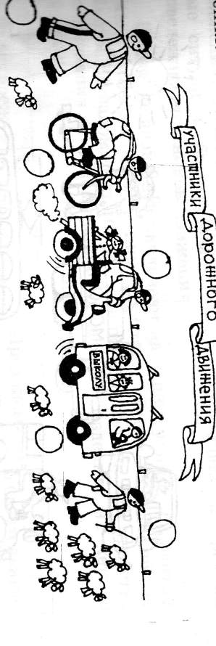

1 – пешеход
2 – водитель
3 – пассажир транспортного средства
4 – погонщик животных

- А теперь скажите, кого называют пешеходом, водителем и пассажиром?
ПЕШЕХОДЫ – люди, находящиеся вне транспортных средств на дороге и не выполняющие на ней работы
ВОДИТЕЛИ – люди, управляющие каким-либо транспортным средством
ПАССАЖИРЫ – люди, пользующиеся для передвижения каким-либо транспортом.
- Итак, мы теперь знаем, кто такие участники дорожного движения. Чтобы они не мешали друг другу, не попадали в опасные ситуации, были созданы специальные знаки и правила поведения участников движения.
- Какие же знаки устанавливают на наших улицах и дорогах? Давайте познакомимся с ними поближе. Всего их 126 видов. Много! С некоторыми из них мы познакомимся сегодня на уроке. Для удобства пользования и запоминания знаки можно разделить на 4 группы.

Предупреждающие | Запрещающие | Предписывающие | Указательные

Знаки в треугольной формы в красной рамке предупреждают о возможной опасности.
Знаки круглой формы в красной рамке запрещают нам совершать какие-то действия.
Знаки, нарисованные на фоне синего круга, называются предписывающими. Они сообщают, кому можно двигаться по этой дороге и в каком направлении.
Знаки прямоугольной формы синего цвета сообщают нам важные для нас сведения. Это информационно-указательные знаки.
Все знаки окрашены в яркие цвета и видны издалека. Для лучшей видимости ночью многие из них освещаются, другие окрашиваются специальной краской, которая светится в лучах автомобильных фар.

Игра «Покажи правильно»
А теперь поиграем в игру.
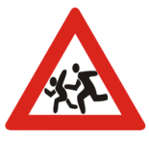
1. Знак «Дети»:
В белом треугольнике с окаёмкой красной
Человечкам-школьникам очень безопасно.
Этот знак дорожный знают все на свете:
Будьте осторожны, на дороге … (Дети)
2. Знак «Движение пешеходов запрещено»:
Если ты поставил ногу
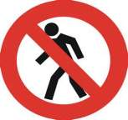
На проезжую дорогу,
Обрати внимание, друг:
Знак дорожный – красный круг,
Человек, идущий в черном,
Красной черточкой зачеркнут.
И дорога вроде, но
Здесь ходить запрещено.
3. Знак «Велосипедная дорожка»:

У кого велосипед –
Говорят: «Проблемы нет!
Сел, педалями крути,
Где захочешь, там кати!»
Всё не просто, всё не так –
Езди там, где этот знак:
Круг окрашен в синий цвет,
А в кругу – велосипед!
4. Знак «Пешеходный переход»:
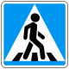
Пешеход, пешеход!
Помни ты про переход!
Он наземный,
Похожий на зебру.
Знай, что только переход
От машин тебя спасет.
5. Знак «Подземный переход»
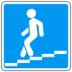
Вот разинутая пасть,
Рот зубастый, просто страсть!
Только странно, в эту пасть
Все стараются попасть!
Что за зубы, что за рот?
То - … (подземный переход)
6. Знак «Переезд со шлагбаумом»:
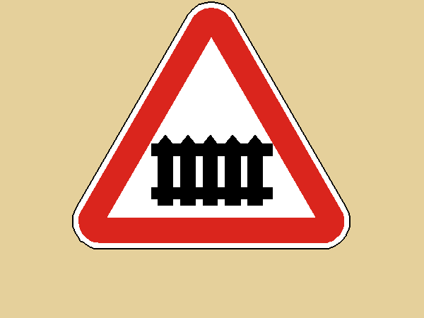
Машины мчат во весь опор,
И вдруг навстречу знак.
Изображен на нем забор.
Шоссе закрыто на запор?
7. Знак «Место стоянки»

Перемолвились машины:
«Остудить бы надо шины,
Остановимся, где сквер!»
Но вмешалась буква «эр»:
«Только я могу решить,
Где стоянку разрешить!»
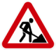
8. Знак «Дорожные работы»
Ни проехать, ни пройти:
Знак дорожный на пути!
Отдаёт приказы стрелка:
Это место - обойти!
Хочешь прямо? Что ты, что ты!
Здесь … (дорожные работы)

- Дорогие, ребята! Постарайтесь запомнить дорожные знаки и всегда прислушивайтесь к их советам. А знаки не останутся перед вами в долгу. Они будут оберегать вас на улице и помогут выйти из любой трудной ситуации.
- Что ещё обеспечивает нашу с вами безопасность на дорогах? (светофор)
- Расскажите, какие сигналы есть у светофора и что они обозначают?

Кроме дорожных знаков безопасность на дорогах обеспечивают светофоры – специальные приборы, автоматически управляющие движением. Чаще всего встречаются светофоры с тремя сигналами.
Светофоры могут быть с вертикальным и горизонтальным расположением сигналов. На улицах, где большое движение, стоят светофоры для пешеходов. Если увидишь на таком светофоре зелёную фигурку шагающего человечка – можно переходить улицу. Если увидишь красную фигурку стоящего человечка – остановись и жди.
С появлением дорожных знаков и светофоров движение на улицах стало более безопасным для всех участников. Но одних знаков оказалось недостаточно, тогда специалисты дорожной службы стали разлиновывать улицы и дороги, как страницы в тетрадке, делать на асфальте несмываемыми красками поясняющие надписи, чертить стрелки, проводить прямые и зигзагообразные линии. Всё это называется дорожная разметка.
Переходы, по которым можно перейти улицу, обозначаются широкими белыми полосами (их ещё называют «зебра»).
На широких дорогах в середине пешеходного перехода устраивают «островки безопасности», где пешеход может спокойно переждать поток машин.

- Теперь вы знаете, как переходить улицу, если на ней есть светофор, подземный или надземный переход. А как быть с движением на загородных дорогах?
Если у дороги нет тротуара, пешеходной дорожки или обочины, то пешеходы должны идти по краю проезжей части. Но не как хочется, а тоже по правилам. Идти надо в один ряд друг за другом, чтобы не занимать много места. Идти надо обязательно навстречу движению транспорта. Тогда и пешеход, и водитель видят друг друга заранее.
И помните! На мостовой играть нельзя!
Вы, наверное, не раз видели, как в плохую погоду машины включают свет. А что применяют пешеходы и велосипедисты, чтобы быть заметными в плохую погоду и в темноте? На форменной одежде каждого школьника должны быть светоотражающие нашивки.

VI. Домашнее задание
Составить свои правила дорожного движения

Приложение 1
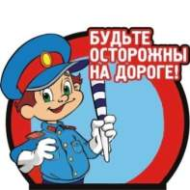

Памятка юного пешехода

- Выйдя на улицу, юный пешеход должен вежливо передвигаться только по тротуару или обочине!
- Переходить проезжую часть юный пешеход должен только на разрешающий сигнал светофора, по пешеходному переходу или на перекрестах!
- Юный пешеход не должен выходить на проезжую часть из-за стоящего транспорта, деревьев, не осмотрев предварительно улицу!
- Юному пешеходу запрещается перебегать проезжую часть перед близко движущимся транспортом!
- Юный пешеход обязан предостеречь своих товарищей от нарушения правил дорожного движения!
- Юный пешеход обязан помочь людям пожилого возраста при переходе проезжей части!
- Юный пешеход всегда должен соблюдать требования правил дорожного движения!

